
责任编辑：郭晶晶
电 话：86-010-58303547
传 真：86-010-58303388
编辑邮箱：yly@chinaccm.com
地址：北京市朝阳区高碑店盛世龙源12号楼（邮编：100022）

聚丙烯
2019.5.24
聚丙烯市场周报目录
一、一周石化企业PP出厂价格及生产情况 3
1、 PP出厂价格 3
2、 PP出厂价格走势图 15
3、部分石化厂家装置情况 15
二、一周国内PP市场评述 16
1、一周国内PP市场分析及后市预测 16
三、本周国际PP市场报价及走势图 19
1．一周国际PP市场价格汇总表 19
2．国际PP市场价格走势图 19
四、上游动态 20
1、国际原油期货价格走势图 20
2、远东丙烯市场价格 20
3.亚洲丙烯价格走势图 21

一、一周石化企业PP出厂价格及生产情况

PP出厂价格
（单位：元/吨）

销售公司 | 生产厂家 | 牌号 | 用途 | 涨跌 | 2019/5/23 | 2019/5/16 | 备注
中油东北 | 大庆炼化 | EPS30R | 共聚 | 100 | 8900 | 8800 | 定价
中油东北 | 大庆炼化 | PA-14D | 管材 | 100 | 10800 | 10700 | 定价
中油东北 | 大庆炼化 | PPB4228 | 管材 | 100 | 9700 | 9600 | 定价
中油东北 | 大庆炼化 | T30S | 拉丝 | 100 | 8650 | 8550 | 定价
中油东北 | 大庆炼化 | T38F | 膜料 | 100 | 8700 | 8600 | 定价
中油东北 | 大庆石化 | T30S | 拉丝 | 100 | 8750 | 8650 | 定价
中油东北 | 大庆石化 | T38F | 膜料 | 100 | 8700 | 8600 | 定价
中油东北 | 大连石化 | T30S | 拉丝 | 100 | 8650 | 8550 | 无货
中油东北 | 大连石化 | T36F | 膜料 | 100 | 8700 | 8600 | 定价
中油东北 | 大连石化 | Z69S | 纤维 | 100 | 8550 | 8450 | 定价
中油东北 | 大连西太 | T30S | 拉丝 | -100 | 8600 | 8700 | 无货
中油东北 | 抚顺石化 | T30S | 拉丝 | 100 | 8650 | 8550 | 定价 Z69S-1
中油东北 | 抚顺石化 | T38FE | 膜料 | 100 | 8700 | 8600 | 定价
中油东北 | 抚顺石化 | Z30S | 纤维 | 100 | 8500 | 8400 | 无货
中油华东 | 大庆炼化 | Z30S | 纤维 | - | 8650 | 8650 | 定价
中油华东 | 大庆石化 | T30S | 拉丝 | - | 8800 | 8800 | 定价
中油华东 | 大庆石化 | T38F | 膜料 | - | 8700 | 8700 | 定价
中油华东 | 独山子石化 | EPS30R | 共聚 | 50 | 9250 | 9200 | 无货
中油华北 | 华北石化 | LI28F | 膜料 | - | 8500 | 8500 | 定价
中油华北 | 华北石化 | T30S | 拉丝 | 50 | 8600 | 8550 | 定价
中油华北 | 大庆炼化 | PA14D | 管材 | -100 | 10700 | 10800 | 无货
中油华北 | 大庆炼化 | PPB4228 | 管材 | - | 9500 | 9500 | 定价
中油华北 | 大庆石化 | T30S | 拉丝 | 50 | 8800 | 8750 | 定价
中油华北 | 大庆石化 | T38F | 膜料 | - | 8500 | 8500 | 挂牌
中油华北 | 独山子石化 | EPS30R | 共聚 | - | 8900 | 8900 | 挂牌
中油华南 | 兰港 | H9018 | 餐盒专用料 | - | 9100 | 9100 | 挂牌
中油华南 | 大庆石化 | T30S | 拉丝 | - | 8650 | 8650 | 挂牌
中油华南 | 广西钦州石化 | L5E89 | 拉丝 | - | 8600 | 8600 | 无货
中油华南 | 独山子石化 | K8003 | 共聚 | -50 | 9100 | 9150 | 无货
中油西北 | 兰州石化 | F401 | 拉丝 | - | 9300 | 9300 | 无货
中油西北 | 兰州石化 | T30S | 拉丝 | 250 | 8650 | 8400 | 挂牌
中油西北 | 独山子石化 | EPS30R | 共聚 | - | 9150 | 9150 | 无货
中油西北 | 独山子石化 | T30S | 拉丝 | - | 8800 | 8800 | 挂牌HB01MF
中油西南 | 兰州石化 | SP179 | 汽车专用料（高熔共聚） | -300 | 9300 | 9600 | 挂牌
中油西南 | 兰州石化 | T30S | 拉丝 | -150 | 8450 | 8600 | 挂牌
中油西南 | 兰州石化 | T38F | 膜料 | -100 | 8500 | 8600 | 挂牌
中油西南 | 兰港 | H9018 | 餐盒专用料 | -100 | 9000 | 9100 | 挂牌
中油西南 | 大庆炼化 | PA14D | 管材 | - | 10800 | 10800 | 挂牌
中油西南 | 大庆炼化 | V30G | 软塑料 | -50 | 8550 | 8600 | 挂牌
中油西南 | 独山子石化 | 0640P | 管材 | - | - | - | 无货
中油西南 | 独山子石化 | EPS30R | 共聚 | -100 | 9000 | 9100 | 无货
中油西南 | 独山子石化 | F1002B | 膜料 | - | 9750 | 9750 | 挂牌
中油西南 | 独山子石化 | K8003 | 共聚 | -100 | 9200 | 9300 | 挂牌
中油西南 | 独山子石化 | S1003 | 拉丝 | -150 | 8450 | 8600 | 无货
中油西南 | 独山子石化 | T30S | 拉丝 | -150 | 8450 | 8600 | 无货
中石化销售华东分公司 | 上海石化 | F280/F280S | 膜料 | - | 8700 | 8700 | 挂牌
中石化销售华东分公司 | 上海石化 | F800E/F800EDF | 流延膜 | -150 | 9400 | 9550 | 无货
中石化销售华东分公司 | 上海石化 | FC801/FC801M | 流延膜 | 100 | 8800 | 8700 | 挂牌
中石化销售华东分公司 | 上海石化 | GM1600E | 透明丙 | - | 9800 | 9800 | 无货
中石化销售华东分公司 | 上海石化 | M180R | 低熔共聚 | 150 | 9200 | 9050 | 挂牌
中石化销售华东分公司 | 上海石化 | M250E | 透明丙 | -100 | 10200 | 10300 | 挂牌
中石化销售华东分公司 | 上海石化 | M2600R | 高熔共聚 | 150 | 9300 | 9150 | 挂牌
中石化销售华东分公司 | 上海石化 | M700R | 低熔共聚 | 150 | 9300 | 9150 | 无货
中石化销售华东分公司 | 上海石化 | M800E | 透明丙 | -100 | 10100 | 10200 | 挂牌
中石化销售华东分公司 | 上海石化 | T300 | 拉丝 | - | 8700 | 8700 | 挂牌
中石化销售华东分公司 | 上海石化 | Y1600 | 纤维料 | - | 8850 | 8850 | 无货
中石化销售华东分公司 | 上海石化 | Y2600T | 纤维 | - | 8850 | 8850 | 无货
中石化销售华东分公司 | 九江石化 | T30S | 拉丝 | 100 | 8400 | 8300 | 无货
中石化销售华东分公司 | 九江石化 | T36F | 膜料 | 100 | 8450 | 8350 | 无货
中石化销售华东分公司 | 扬子石化 | C180 | 冷水管材 | -200 | 9200 | 9400 | 挂牌
中石化销售华东分公司 | 扬子石化 | F401(PPH-T03-H) | 拉丝 | -50 | 8850 | 8900 | 挂牌
中石化销售华东分公司 | 扬子石化 | J340(PPB-M02) | 低熔共聚 | 100 | 9000 | 8900 | 挂牌
中石化销售华东分公司 | 扬子石化 | K8003(PPB-M02-V) | 低熔共聚 | 100 | 9150 | 9050 | 无货
中石化销售华东分公司 | 扬子石化 | K9927 | 高熔共聚 | 100 | 9150 | 9050 | 挂牌
中石化销售华东分公司 | 扬子石化 | S1004(PPH-T03) | 拉丝 | -50 | 8250 | 8300 | 挂牌
中石化销售华东分公司 | 扬子石化 | S700 | 纤维 | 100 | 8800 | 8700 | 无货
中石化销售华东分公司 | 镇海炼化 | EPS30R | 共聚 | 100 | 9000 | 8900 | 挂牌
中石化销售华东分公司 | 镇海炼化 | F280Z | 膜料 | - | - | - | 挂牌
中石化销售华东分公司 | 镇海炼化 | T30S | 拉丝 | - | 8500 | 8500 | 无货
中石化销售华中分公司 | 中原石化 | T30S(PPH-T03) | 拉丝 | - | 8350 | 8350 | 挂牌
中石化销售华中分公司 | 武汉凤凰 | T30S | 拉丝 | - | 8500 | 8500 | 挂牌
中石化销售华中分公司 | 武汉凤凰 | T36F(PPH-F03G) | 膜料 | - | 8500 | 8500 | 无货
中石化销售华中分公司 | 洛阳石化 | F401 | 拉丝 | - | 8450 | 8450 | 挂牌
中石化销售华中分公司 | 湖南长盛 | T30S | 拉丝 | - | 8450 | 8450 | 挂牌
中石化销售华中分公司 | 湖南长盛 | T38F(PPH-F03G) | 膜料 | - | 8400 | 8400 | 挂牌
中石化销售华中分公司 | 湖南长盛 | V30G(PPH-M18) | 注塑 | - | 8400 | 8400 | 挂牌
中石化销售华中分公司 | 湖南长盛 | Z30S-S | 纤维 | -50 | 8350 | 8400 | 挂牌
中石化销售华中分公司 | 荆门石化 | T30S | 拉丝 | - | 8450 | 8450 | 挂牌
中石化销售华中分公司 | 荆门石化 | T36F(PPH-F03D) | 膜料 | - | 8450 | 8450 | 无货
中石化销售华中分公司 | 荆门石化 | Z30S | 纤维 | 50 | 8300 | 8250 | 定价
中石化销售华北分公司 | 中沙石化 | 500N | 注塑 | 100 | 8450 | 8350 | 定价
中石化销售华北分公司 | 中沙石化 | 550J | 拉丝 | 100 | 8500 | 8400 | 定价FC801MX
中石化销售华北分公司 | 中沙石化 | EP200K | 低熔共聚 | 250 | 8950 | 8700 | 定价
中石化销售华北分公司 | 中沙石化 | EP300H | 低熔共聚 | 250 | 8950 | 8700 | 定价
中石化销售华北分公司 | 中沙石化 | EP548R | 高熔共聚 | - | 9100 | 9100 | 定价
中石化销售华北分公司 | 天津联合 | EPS30R | 低熔共聚 | 100 | 9100 | 9000 | 定价
中石化销售华北分公司 | 天津联合 | T30S | 拉丝 | 100 | 8650 | 8550 | 定价
中石化销售华北分公司 | 济南炼厂 | H30S | 无纺 | - | 8400 | 8400 | 定价
中石化销售华北分公司 | 济南炼厂 | T30S | 拉丝 | - | 8650 | 8650 | 定价
中石化销售华北分公司 | 济南炼厂 | T36F | 膜料 | - | 8900 | 8900 | 定价
中石化销售华北分公司 | 济南炼厂 | W28 | 无纺 | - | 8350 | 8350 | 定价
中石化销售华北分公司 | 济南炼厂 | Z30S | 纤维 | - | 8400 | 8400 | 无货
中石化销售华北分公司 | 燕山石化 | 4220PPR | 管材 | -150 | 11000 | 11150 | 定价
中石化销售华北分公司 | 燕山石化 | B1101 | 管材 | -150 | 11350 | 11500 | 定价
中石化销售华北分公司 | 燕山石化 | B4101 | 管材 | -150 | 10650 | 10800 | 定价
中石化销售华北分公司 | 燕山石化 | B4808 | 透明丙 | 100 | 9600 | 9500 | 定价
中石化销售华北分公司 | 燕山石化 | B8101 | 管材 | -250 | 9450 | 9700 | 定价
中石化销售华北分公司 | 燕山石化 | C5606 | 三元共聚 | - | 10650 | 10650 | 定价
中石化销售华北分公司 | 燕山石化 | K1008 | 注塑 | 100 | 8800 | 8700 | 定价
中石化销售华北分公司 | 燕山石化 | K4818 | 无规共聚 | 100 | 9900 | 9800 | 定价
中石化销售华北分公司 | 燕山石化 | K4912 | 医用注射 | -50 | 9800 | 9850 | 定价
中石化销售华北分公司 | 燕山石化 | K6606 | 低熔共聚 | 200 | 9300 | 9100 | 定价
中石化销售华北分公司 | 燕山石化 | K7726 | 洗衣机 | - | 9150 | 9150 | 定价
中石化销售华北分公司 | 燕山石化 | K8003 | 低熔共聚 | 200 | 9300 | 9100 | 定价
中石化销售华北分公司 | 燕山石化 | K8303 | 低熔共聚 | 200 | 9300 | 9100 | 定价
中石化销售华北分公司 | 燕山石化 | K9026 | 超高抗冲共聚注塑 | - | 9650 | 9650 | 挂牌
中石化销售华北分公司 | 燕山石化 | S1003 | 拉丝 | 100 | 8700 | 8600 | 挂牌
中石化销售华北分公司 | 燕山石化 | T1701 | 土工隔栅专用料 | 100 | 9650 | 9550 | 挂牌
中石化销售华北分公司 | 青岛石化 | T30S | 拉丝 | 100 | 8650 | 8550 | 挂牌
中石化销售华北分公司 | 青岛石化 | T36F/F280Q | 膜料 | - | 8750 | 8750 | 无货
中石化销售华北分公司 | 青岛石化 | V30G | 注塑 | 100 | 8400 | 8300 | 无货
中石化销售华北分公司 | 齐鲁石化 | EPS30R | 低熔共聚 | 150 | 9100 | 8950 | 无货
中石化销售华北分公司 | 齐鲁石化 | EPS30RA | 低熔共聚 | 150 | 9150 | 9000 | 无货
中石化销售华北分公司 | 齐鲁石化 | QP73N | 低熔共聚 | - | 9500 | 9500 | 无货
中石化销售华北分公司 | 齐鲁石化 | QP83N/81N | 低熔共聚 | - | 9500 | 9500 | 挂牌
中石化销售华北分公司 | 齐鲁石化 | SP179 | 汽车专用料（低熔共聚） | 100 | 9200 | 9100 | 挂牌
中石化销售华北分公司 | 齐鲁石化 | T30S | 拉丝 | - | 8850 | 8850 | 挂牌
中石化销售华北分公司 | 齐鲁石化 | T36F | 膜料 | - | 9000 | 9000 | 无货
中石化销售华南分公司 | 广州石化 | CJS700 | 注塑 | -50 | 9000 | 9050 | 挂牌
中石化销售华南分公司 | 广州石化 | CS820 | 纺丝 | -100 | 8650 | 8750 | 挂牌
中石化销售华南分公司 | 广州石化 | F401 | 拉丝 | - | 8650 | 8650 | 挂牌
中石化销售华南分公司 | 广州石化 | J501/JF501 | 拉丝 | - | 8700 | 8700 | 挂牌
中石化销售华南分公司 | 广州石化 | J641 | 共聚 | -250 | 9100 | 9350 | 挂牌
中石化销售华南分公司 | 广州石化 | J842 | 共聚 | -250 | 9100 | 9350 | 挂牌
中石化销售华南分公司 | 广州石化 | S800 | 纤维 | -100 | 8650 | 8750 | 挂牌
中石化销售华南分公司 | 海南炼厂 | T30S | 拉丝 | - | 8600 | 8600 | 挂牌
中石化销售华南分公司 | 海南炼厂 | T36F | 膜料 | -200 | 8500 | 8700 | 挂牌
中石化销售华南分公司 | 海南炼厂 | V30G | 注塑 | -100 | 8550 | 8650 | 挂牌
中石化销售华南分公司 | 海南炼厂 | Z30S | 纤维 | -100 | 8550 | 8650 | 挂牌
中石化销售华南分公司 | 湛江东兴 | T30S | 拉丝 | - | 8600 | 8600 | 挂牌
中石化销售华南分公司 | 湛江东兴 | V30G | 注塑 | -100 | 8600 | 8700 | 挂牌
中石化销售华南分公司 | 福建联合 | 1080K | 拉丝 | 50 | 8500 | 8450 | 挂牌
中石化销售华南分公司 | 福建联合 | 1100N | 注塑 | - | 8650 | 8650 | 挂牌
中石化销售华南分公司 | 福建联合 | 1104K | 拉丝 | -200 | 8400 | 8600 | 挂牌
中石化销售华南分公司 | 福建联合 | T30S | 拉丝 | 50 | 8500 | 8450 | 定价
中石化销售华南分公司 | 茂名石化 | EPC30R-H | 共聚 | - | 9550 | 9550 | 定价
中石化销售华南分公司 | 茂名石化 | EPS30R | 共聚 | -300 | 9050 | 9350 | 定价
中石化销售华南分公司 | 茂名石化 | EPT30R | 共聚 | -450 | 9050 | 9500 | 挂牌
中石化销售华南分公司 | 茂名石化 | HHP4 | 高熔共聚 | -400 | 9000 | 9400 | 定价
中石化销售华南分公司 | 茂名石化 | T30S | 拉丝 | -50 | 8850 | 8900 | 挂牌 C5608
中石化销售华南分公司 | 茂名石化 | Z30S/N-Z30S | 纤维 | -150 | 8650 | 8800 | 挂牌

PP出厂价格走势图
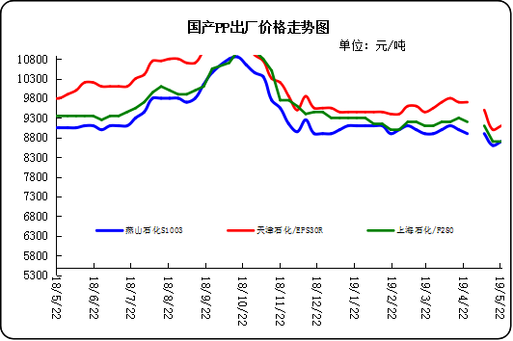

3、部分石化厂家装置情况
石化厂家 | 5月22日 | 产能（万吨/年）
齐鲁石化 | 产QCT20N，计划转产EPS30R | 7
燕山石化 | 一聚：产C5608 | 20
燕山石化 | 二聚：产PPR4220 | 4
燕山石化 | 三聚：昨天转产K9829H | 20
中原乙烯 | 新装置：产PPH-M16 | 10
中原乙烯 | 老装置：产PPB-M02 | 6
中沙天津 | 产EP548RQ | 45
天津联合 | 产EPS30R | 7
洛阳石化 | 老装置：2014年8月15日停车，该装置彻底停车 | 8
洛阳石化 | 新装置：产PPH-Y22 | 14
青岛炼化 | 产Z30S，计划明日转产FH-08 | 20
济南炼厂 | 产PPH-Y40(W28) | 12
上海石化 | 1PP：产M800E | 10
上海石化 | 2PP：产GM1600E | 10
上海石化 | 3PP：产M3000RH | 20
扬子石化 | 1PP装置A线：产J340，计划明日转产C180 | 10
扬子石化 | 1PP装置B线：12日起停车消缺三天 | 10
扬子石化 | 2PP装置：产PPB-M30-VH | 20
镇海炼化 | 1PP装置：产PPH-T03，计划明日转产M60T | 20
镇海炼化 | 2PP装置：产M02 | 30
九江石化 | 产T36F | 10
广州石化 | 一线：11月30日停车检修至元月8日开车 | 14
广州石化 | 二线：产CJS700 | 6
茂名石化 | 一线：产PPB-M02D | 17
茂名石化 | 二线：产N-Z30S | 30
茂名石化 | 三线：产K8003 | 20
北海炼化 | 11月23日起停车检修中，预计停车55天左右 | 20
福建联合 | 老装置：产T30S | 12
福建联合 | 新装置：一线产1100N，二线产1080K | 一线：33；二线：22
湛江东兴 | 产V30G | 14
钦州石化 | 产拉丝L5E89 | 20
海南炼厂 | 产T36F | 20
大庆石化 | 产T38F | 10
大庆炼化 | 老装置：产T30S | 30
大庆炼化 | 新装置：产V30G | 30
大连有机 | 新装置：产T30S | 20
大连有机 | 老装置A：产H39S-2 | 7
大连有机 | 老装置B：停车 | 5
大连西太 | 产T30S | 15
独山子石化 | 老装置一线：产EPS30R | 7
独山子石化 | 老装置二线：产V30S | 7
独山子石化 | 新装置一线：产K8003 | 30
独山子石化 | 新装置二线：产S1003 | 25
兰州石化 | 老装置：长期停车 | 5
兰州石化 | 新装置：产T28FE | 30

二、一周国内PP市场评述

1、一周国内PP市场分析及后市预测
本周PP市场回顾
本周市场价格整理走高。周内受OPEC可能延长减产协议提振，国际原油整体窄幅上扬。周内前期，贸易紧张情绪缓解以及中东原油供应风险盖过了美国原油库存上升的利空影响，同时汽车关税有望推迟以及北美钢铁关税有望取消，大幅缓解了市场的紧张情绪，不过美国对华为采取行动部分限制了油价的上行空间，国际油价震荡上涨；周内后期，中东紧张局势以及石油输出国组织(OPEC)暗示将会延长减产协议继续为油价提供有效支撑，不过美国原油库存报告全面利空打击了多头信心，同时贸易局势引发的忧虑情绪也令油价承压，国际油价先涨后跌。周末随着下游聚丙烯、环氧丙烷和丁辛醇等产品利润压缩，抵触情绪有所增加，且原料库存高位，部分开始消化库存为主，市场交投趋于平稳，但在货源供应有限，炼厂销售暂无压力支撑下，业者控盘惜售，挺价意愿不减。周末，均聚拉丝/注塑料主流报价在8700-9100元。国产共聚料在9300-9900元。进口共聚料在9800-13750元。

国内部分PP市场周价格对比
市场 | 厂家 | 牌号 | 级别 | 5月23日 | 5月16日
北京 | 呼石化 | T30S | 拉丝料 | 8700 | 8400
北京 | 燕山石化 | K8303 | 共聚料 | 9500 | 9100
余姚 | 镇海炼化 | T30S | 拉丝料 | 8550 | 8850
余姚 | 镇海炼化 | EPS30R | 共聚料 | 8830 | 8900
广州 | 广西石化 | L5E89 | 拉丝料 | 8720 | 7950
广州 | 茂名石化 | EPS30R | 共聚料 | 9050 | 9350
下周分析预测
本周四在期货盘面的下滑拖拽下，PP市场价格部分出现松动。近期石化面，由于石化装置的集中检修，市场库存量相对减少，货源成本面依旧有所支撑。但期货盘面表现震荡，且市场相对也处于需求的淡季，又对市场面形成冲击。对于期货盘面，本周聚丙烯期货接连高走，本周三期货盘面在经过五连涨之后虽有所走跌，但在出厂面的支撑下，现货市场价格仍处于高位。贸易商本周报价随行探涨，低出意愿降低。对于下游市场，下游买涨不买跌心理对本周的市场有所利好，市场询盘气氛增加，但实际成交情况改善有限，仍集中以刚需为主。预计下周国内市场价格窄幅盘整为主。
2.国内市场PP价格走势图
- 国内PP拉丝料市场价格走势图
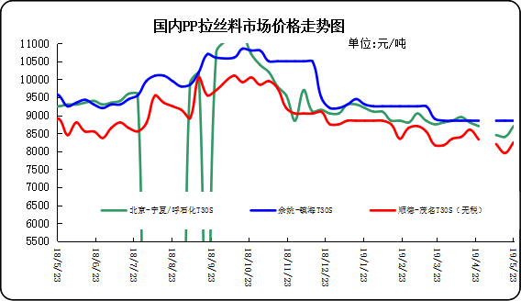

② 国内PP共聚市场价格走势图

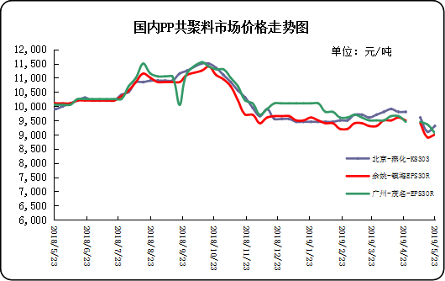

三、本周国际PP市场报价及走势图

1．一周国际PP市场价格汇总表
日期 | 类别 | FOB西北欧 | FD西北欧（合同价） | FAS休斯顿 | CFR远东 | CFR东南亚 | CFR东亚
2019-5-22 | PP纤维/注塑 | 1292-1296 | 1565-1569 | 1223-1245 | 1098-1091 | 1099-1101 | 1159-1161
2019-5-22 | IPP膜 | - | - | - | 1109-1111 | 1199-1121 | 1179-1181
2019-5-22 | BOPP | - | - | - | 1109-1111 | 1129-1131 | 1189-1191
2019-5-22 | PP共聚 | 1359-1363 | 1621-1625 | 1289-1311 | 1139-1141 | 1149-1151 | 1209-1211
备注 | 单位：美元/吨

2．国际PP市场价格走势图
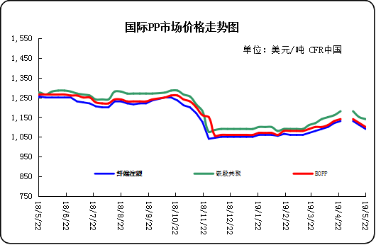

四、上游动态

1、国际原油期货价格走势图
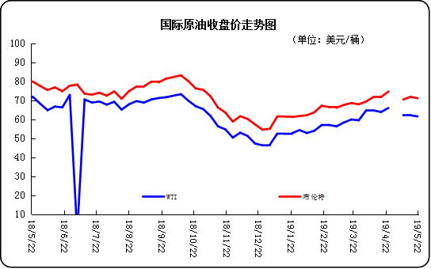

2、远东丙烯市场价格
日期 | FOB韩国 | CFR中国
5月22日 | 869-871 | 869-871
5月21日 | 869-871 | 869-871
5月20日 | 849-851 | 869-871
5月17日 | 849-851 | 869-871
5月16日 | 849-851 | 874-876
备注 | 美元/吨

3.亚洲丙烯价格走势图

